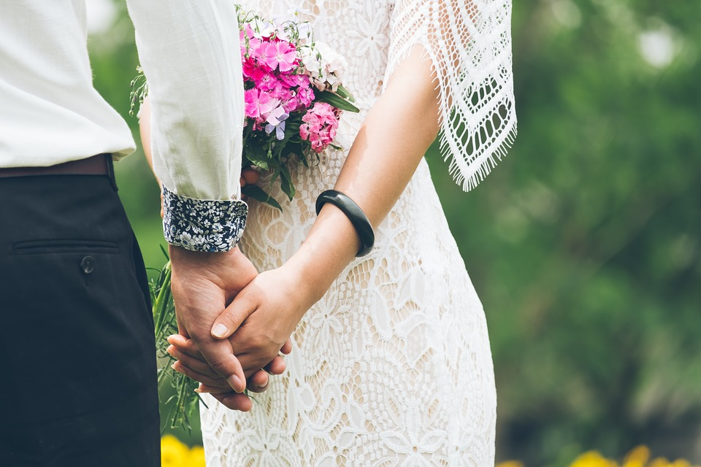

Zur Hochzeit
„Zur Hochzeit wünsche ich euch, dass das Band der Ehe euch so untrennbar miteinander verbindet, dass ihr alles Schöne miteinander teilt, alles Schwere gemeinsam tragt und die Liebe nie aus euren Herzen verliert.“

